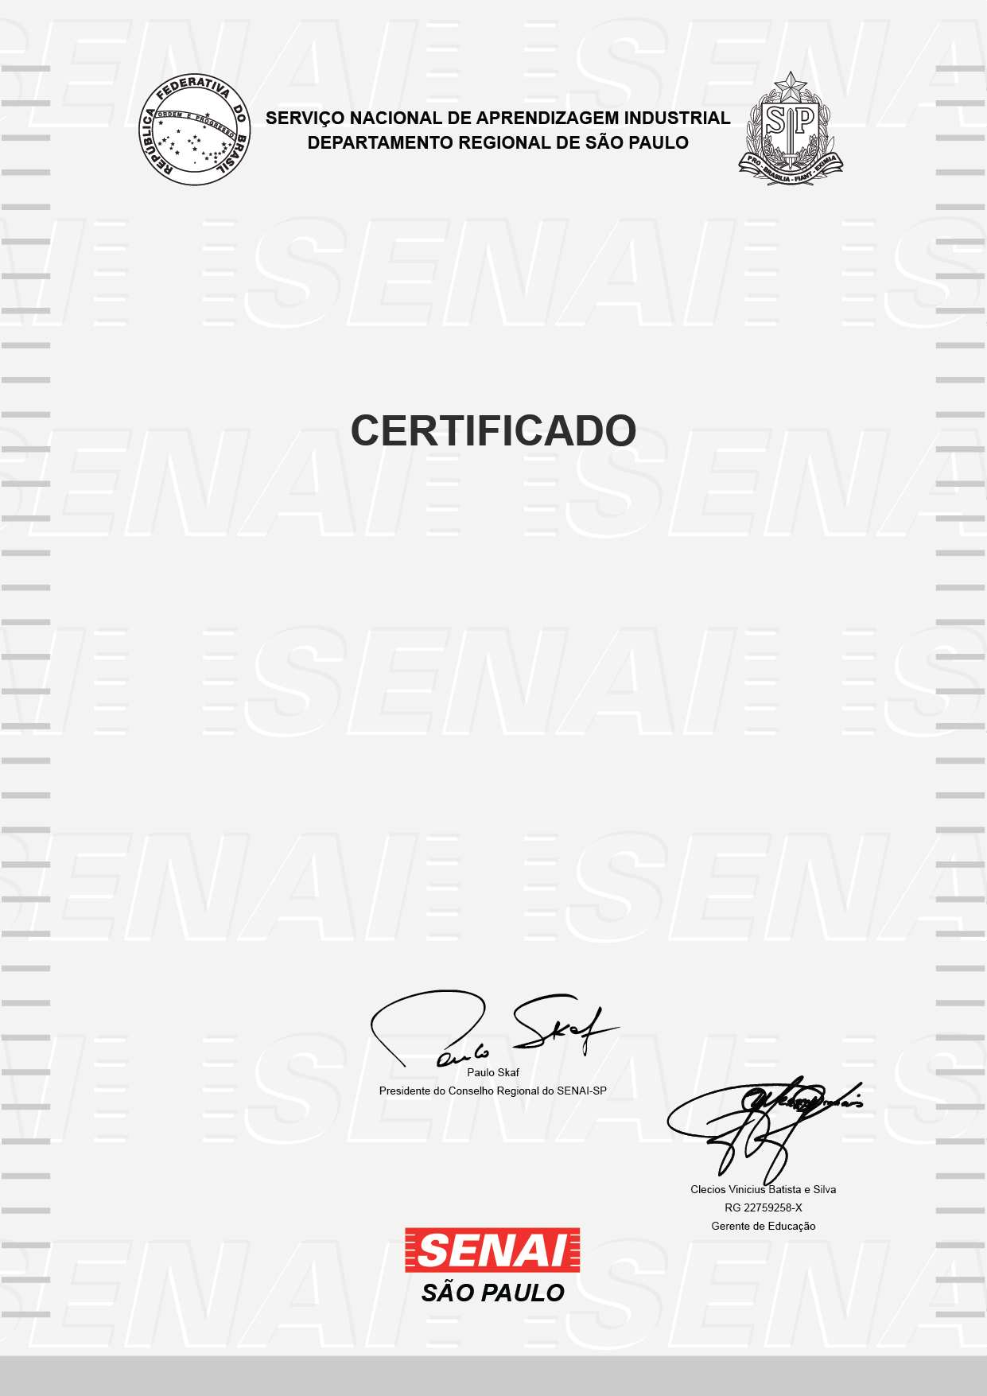

ESCOLA SENAI "PROFº. VICENTE AMATO"

PREPARAÇÃO PARA O MUNDO DO TRABALHO

Certificamos que **EDUARDO DA SILVA CACIANO**, portador(a) do documento **RG 52.455.252-6**, concluiu com aproveitamento o curso acima identificado, nos termos do inciso I, do § 2º, do artigo 39, da lei n° 9.394 de 20 de dezembro de 1996 com duração de **14** horas, no período de **21/09/2020** à **11/10/2020**.

São Paulo, 11 de outubro de 2020

|  |
| --- |
| Perfil Profissional / Conteúdo Programático |
| Reconhecer as características e os desafios do mundo do trabalho na contemporaneidade.  Identificar oportunidades de trabalho compatíveis com suas habilidades pessoais Reconhecer a importância do planejamento para construir uma carreira profissional  Identificar o empreendedorismo como uma das formas de desenvolvimento profissional  Reconhecer a necessidade de se construir uma imagem profissional positiva Reconhecer a estrutura de um currículo profissional  Identificar as etapas de um processo seletivo  Identificar estratégias e programas para inserção ou recolocação no mercado de trabalho  Identificar importância do autodesenvolvimento a fim de manter a empregabilidade |
| A autenticação deste documento pode ser verificada no site abaixo ou via QR Code acima: www.sp.senai.br/consulta-certificado?qrcode=0007523/5920546 |